Член Общественного совета при УВД по СВАО посетил Отдел МВД России по району Северный г. Москвы
09.02.2022

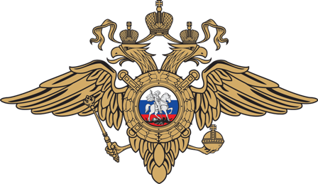
В рамках общественного контроля за деятельностью полиции член Общественного совета при УВД по СВАО Константин Кузнецов проверил работу сотрудников Отдела МВД России по району Северный г. Москвы.
Общественник уделил особое внимание санитарно-техническому состоянию помещений, наглядной информации, а также условиям, созданным для посетителей при посещении при обращении.
Общественник отметил, что сотрудники полиции с большой ответственностью относятся к соблюдению мер санитарно-эпидемиологической безопасности, службу несут с использованием средств индивидуальной защиты. При входе на территорию ОМВД у всех посетителей измеряется температура.
Константин Кузнецов ознакомился с содержанием информационных стендов, проверил актуальность информации, наличие необходимых бланков и образцов их заполнения.

Адрес страницы: http://yaroslavsky.mos.ru/fms/information-of-uvd-po-svao/detail/10607700.html
Управа Ярославского района города Москвы

